**-------------------------------------------------------------------------------------------------------**

banco de dados-v2.1.pdf

**-------------------------------------------------------------------------------------------------------**

....

**- Slide 16:**

implementar classe Cliente e Conta

Lembrando que o atributo de nome ‘titular’ é do tipo ‘Cliente’

**- Slide 17:**

implementar classe Agencia

List<Conta> ....

**----------------------------------- fim aula t6 a1 (1 de 8)----------------------------------------**

**- Slide 19:**

Início JDBC

**- Slide 21:**

implementar lab

Adiciona chaves no if, (convenção google)

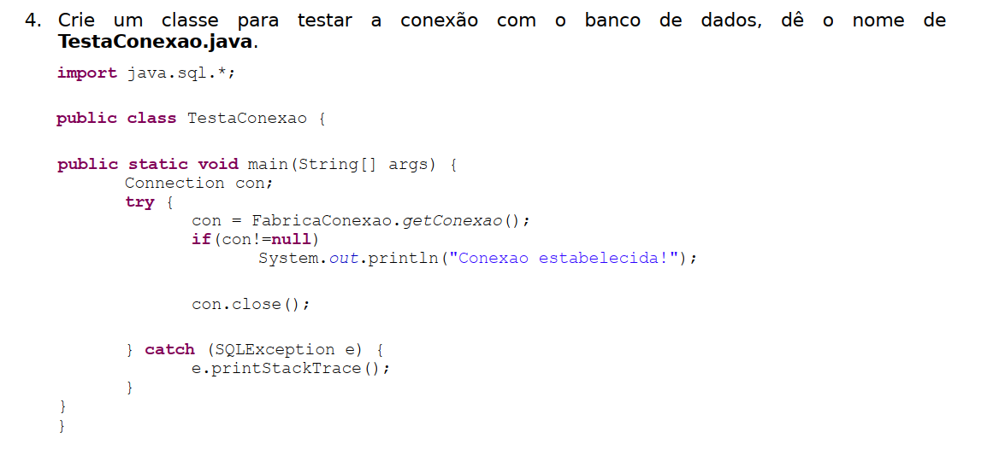

Usar classe exemplo do eclipse

----------------------------------- fim aula ----------------------------------------

**- Slide 22:**

Executar SQL localizado em: <https://github.com/FabioDevGomes/aulas-3way/blob/master/sql/sqls%20usado%20em%20sala%20aula%20web01%20threeway.sql>

implementar obter

**\*\*\*\*\*\*\*\*\*\*\*\*\*\*\*\*\*\*\*\*\*\*\*\*\*\*\*\*\* revisado até aqui \*\*\*\*\*\*\*\*\*\*\*\*\*\*\*\*\*\*\*\*\*\*\*\*\*\*\*\*\*\*\***

**- Slide 23:**

implementar inserir

**- Slide 24:**

implementar alterar

**- Slide 28:**

implementar salvar

**- Slide 31:**

implementar remover

------------------------------------------------------pendencias

*** implementado somente a consulta via jdbc

implementar listagem dos resultado pelo for esch

------------------------------